متوسطة ابن سيناء - الحجيرة التاريخ: 20/03/2022
اختبار الفصل الثاني المستوى: ثانية متوسط
مـــادة : العلوم الفيزيائية و التكنولوجيا المدة: ساعة ونصف
اللقب: .............................
الاسم: .............................
القسم: ...............

الوضعية الأولى:
لاحظ التركيب الموضح في الشكل المقابل.
1) مانوع نقل الحركة في هذا التركيب؟
1
2
3
........................................................
2) سمّ العناصرالمرقمة.
(1) ............................. (2) .......................... (3) ............................
3) عين على الرسم جهة دوران العنصر(2).
4) أذكر واحدة من محاسن وأخرى من مساوىء هذا النوع من نقل الحركة.
...........................................................................
...........................................................................

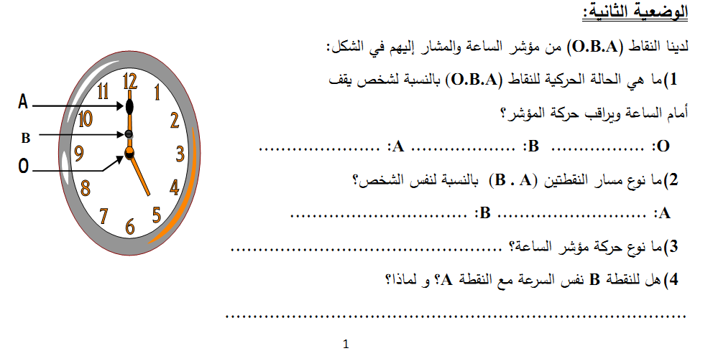
الوضعية الثانية:
لدينا النقاط (O.B.A) من مؤشر الساعة و المشار إليهم في الشكل المقابل.
1) ماهي الحالة الحركية للنقاط (O.B.A) بالنسبة لشخص واقف أمام الساعة و يراقب؟
O : ........................... B: ............................. A : ...............................
2) مانوع مسار النقطتين (B.A) بالنسبة لنفس الشخص؟
A : .............................. B : ................................
3) مانوع حركة مؤشر الساعة ؟
.......................................

الوضعية الثالثة:
عندما اقترب سائق سيارة من ممّر الراجلين المتواجد أمام المدرسة بدأ في فرملة
سيارته حتى توقف من أجل عبور التلاميذ وبعدها واصل السير (مخطط السرعة).
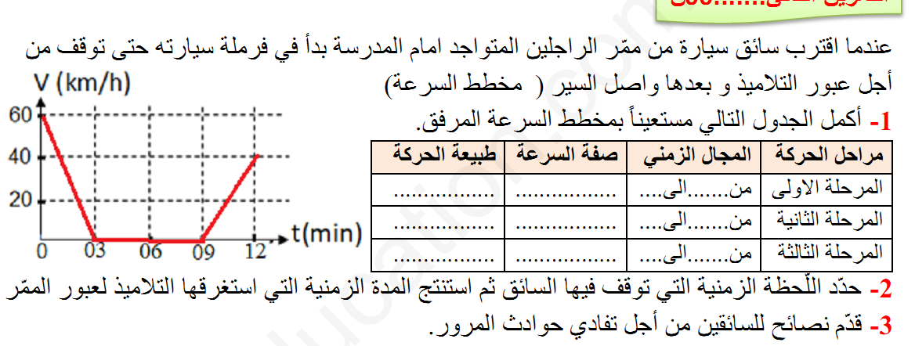
1) ما طبيعة الحركة في المرحلة الأولى؟
................................................
2) ماهي الحالة الحركية للسيارة في المرحلة الثانية؟
...................................................
3) ماهي طبيعة السرعة في المرحلة الثالثة؟
...................................................
4) حدّد اللحظة الزمنية التي توقف فيها السائق ثم استنتج المدة التي استغرقها التلاميذ لعبور الممّر.
....................................................
....................................................
5) قدّم نصائح للسائقين من أجل تفادي حوادث المرور.
........................................................................
........................................................................

